ĐÁP ÁN VÀ LỜI GIẢI CHI TIẾT
ĐỀ KIỂM TRA GIỮA HỌC KÌ 1 – NĂM HỌC 2026 – 2027
MÔN: TOÁN 10 – MÃ ĐỀ: 294
TRƯỜNG THPT TRẦN NHÂN TÔNG – HÀ NỘI
I. BẢNG ĐÁP ÁN NHANH
1. PHẦN I - Trắc nghiệm nhiều lựa chọn:
1 | 2 | 3 | 4 | 5 | 6 | 7 | 8 | 9 | 10 | 11 | 12
C | A | D | A | B | C | B | A | A | A | D | A
2. PHẦN II - Trắc nghiệm đúng sai:
Câu | Lệnh hỏi a | Lệnh hỏi b | Lệnh hỏi c | Lệnh hỏi d
Câu 1 | S | Đ | S | Đ
Câu 2 | Đ | Đ | S | Đ
3. PHẦN III - Trả lời ngắn:
Câu 1 | Câu 2 | Câu 3 | Câu 4
14.5 | 4500 | 72 | 11.02
II. LỜI GIẢI CHI TIẾT TỪNG CÂU
PHẦN I. TRẮC NGHIỆM
Câu 1. Bất phương trình nào sau đây không là bất phương trình bậc nhất hai ẩn?
Lời giải: Bất phương trình bậc nhất hai ẩn có dạng tổng quát là $ax+by+c<0$ (hoặc $>0,≤0,≥0$) với $a,b$ không đồng thời bằng 0. Ở phương án C, biểu thức $xy−2x+1<0$ chứa số hạng bậc hai $xy$ nên không là bất phương trình bậc nhất hai ẩn. $⇒$ Chọn phương án C.
Câu 2. Bất phương trình $5x−2(y−2x−3)>0$ tương đương với
Lời giải: Khai triển vế trái: $5x−2y+4x+6>0⟺9x−2y+6>0$. $⇒$ Chọn phương án A.
Câu 3. Cặp số nào sau đây không là nghiệm của bất phương trình $2x+3y−6>0$?
Lời giải: Thay lần lượt các cặp số vào vế trái $f(x,y)=2x+3y−6$:
- Với $(2;1):2(2)+3(1)−6=1>0$ (thỏa mãn).
- Với $(0;3):2(0)+3(3)−6=3>0$ (thỏa mãn).
- Với $(3;1):2(3)+3(1)−6=3>0$ (thỏa mãn).
- Với $(0;0):2(0)+3(0)−6=−6\text{⧸}>0$ (không thỏa mãn). $⇒$ Chọn phương án D.
Câu 4. Miền không bị gạch chéo (không kể bờ $d$) trong hình là miền nghiệm của bất phương trình nào?
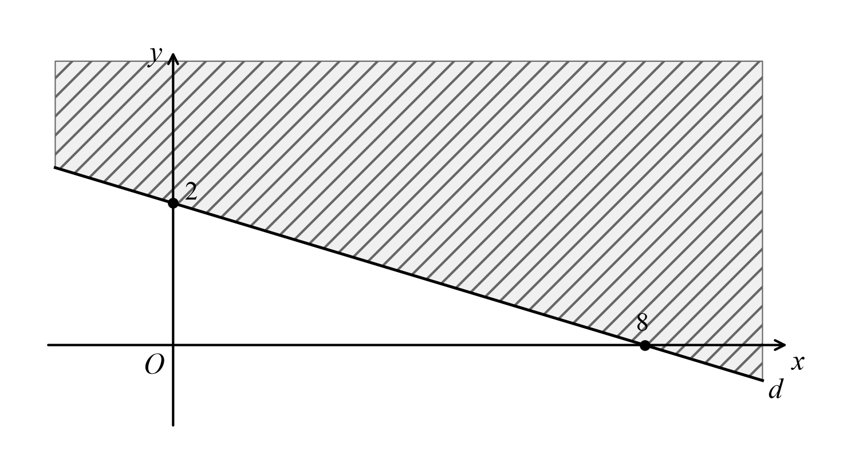
Lời giải: Đường thẳng $d$ cắt trục tung tại $\left(0;2\right)$ và cắt trục hoành tại $\left(8;0\right)$. Phương trình đoạn chắn của đường thẳng $d$ là $\frac{x}{8}+\frac{y}{2}=1⟺x+4y−8=0$. Gốc tọa độ $O(0;0)$ thuộc miền không bị gạch chéo. Thay $x=0,y=0$ vào biểu thức $x+4y−8$ ta được $0+0−8=−8<0$. Do không kể bờ $d$, bất phương trình cần tìm là $x+4y−8<0$. $⇒$ Chọn phương án A.
Câu 5. Hệ nào sau đây không là hệ bất phương trình bậc nhất hai ẩn?
Lời giải: Ở phương án B, hệ $\left\{\begin{aligned}x^{3}−y<2 \\ x+4y≤9\end{aligned}\right.$ chứa bất phương trình bậc ba $x^{3}−y<2$ nên không phải là hệ bất phương trình bậc nhất hai ẩn. $⇒$ Chọn phương án B.
Câu 6. Cặp số nào sau đây không là nghiệm của hệ $\left\{\begin{aligned}x+y−3≤0 \\ 2x−y+1>0\end{aligned}\right.$?
Lời giải: Thay cặp số $\left( − 1;1\right)$ vào bất phương trình thứ hai của hệ: $2(−1)−1+1=−2\text{⧸}>0$ (sai). Do đó $\left( − 1;1\right)$ không là nghiệm của hệ. $⇒$ Chọn phương án C.
Câu 7. Cho hệ $\left\{\begin{aligned}x−\frac{1}{4}y<3 (1) \\ 4x−y<8 (2)\end{aligned}\right.$. Khẳng định đúng về tập nghiệm $S_{1},S_{2}$ của $\left(1),(2\right)$ là
Lời giải: Bất phương trình $(1)⟺4x−y<12$. Miền nghiệm $S_{1}$ là nửa mặt phẳng bờ $4x−y=12$ chứa gốc $O(0;0)$.
Bất phương trình $(2)⟺4x−y<8$. Miền nghiệm $S_{2}$ là nửa mặt phẳng bờ $4x−y=8$ chứa gốc $O(0;0)$.
Vì với mọi điểm $\left(x , y\right)$ thỏa mãn $4x−y<8$ thì hiển nhiên $4x−y<12$, nên mọi nghiệm của $\left(2\right)$ đều là nghiệm của $\left(1\right)$. Do đó $S_{2}⊂S_{1}$. $⇒$ Chọn phương án B.
Câu 8. Cho $α$ là góc tù và $sinα=\frac{9}{41}$. Tính $cosα$.
Lời giải: Vì $α$ là góc tù (${90}^{∘}<α<{180}^{∘}$) nên $cosα<0$.
Áp dụng hệ thức cơ bản $\sin^{2}α+\cos^{2}α=1$, ta có:
$\cos^{2}α=1−\sin^{2}α=1−{\left(\frac{9}{41}\right)}^{2}=\frac{1681−81}{1681}=\frac{1600}{1681}={\left(\frac{40}{41}\right)}^{2}$.
Do $cosα<0$ nên $cosα=−\sqrt{\frac{1600}{1681}}=−\frac{40}{41}$. $⇒$ Chọn phương án A.
Câu 9. Cho $sinα=\frac{20}{29},{90}^{∘}<α<{180}^{∘}$. Tính $tan({180}^{∘}−α)$.
Lời giải: Vì ${90}^{∘}<α<{180}^{∘}⟹cosα<0$.
Ta có $\cos^{2}α=1−\sin^{2}α=1−{\left(\frac{20}{29}\right)}^{2}=\frac{841−400}{841}=\frac{441}{841}={\left(\frac{21}{29}\right)}^{2}⟹cosα=−\frac{21}{29}$.
Suy ra $tanα=\frac{sinα}{cosα}=\frac{{20}/{29}}{−21/29}=−\frac{20}{21}$.
Áp dụng công thức hai góc bù nhau: $tan({180}^{∘}−α)=−tanα=−\left( − \frac{20}{21}\right)=\frac{20}{21}$. $⇒$ Chọn phương án A.
Câu 10. Cho tam giác $ABC$ có $b=8,c=6,cosA=\frac{3}{4}$. Tính $a$.
Lời giải: Áp dụng định lí cosin trong tam giác $ABC$:
$a^{2}=b^{2}+c^{2}−2bccosA=8^{2}+6^{2}−2·8·6·\frac{3}{4}=64+36−72=28$.
Suy ra $a=\sqrt{28}=2\sqrt{7}$. $⇒$ Chọn phương án A.
Câu 11. Cho tam giác $ABC$ và bán kính ngoại tiếp $R$. Khẳng định nào sau đây sai?
Lời giải: Theo định lí sin trong tam giác $ABC$: $\frac{a}{sinA}=\frac{b}{sinB}=\frac{c}{sinC}=2R$.
- Khẳng định A: $sinA=\frac{a}{2R}$ (đúng).
- Khẳng định B: $\frac{c}{sinC}=2R$ (đúng).
- Khẳng định C: $\frac{a}{sinA}=\frac{b}{sinB}⟺asinB=bsinA$ (đúng).
- Khẳng định D: $csinC=2R$ là khẳng định sai vì $\frac{c}{sinC}=2R$. $⇒$ Chọn phương án D.
Câu 12. Cho tam giác $ABC$ có $a=10,c=6,B={30}^{∘}$. Diện tích tam giác bằng
Lời giải: Áp dụng công thức diện tích tam giác:
$S=\frac{1}{2}acsinB=\frac{1}{2}·10·6·sin{30}^{∘}=30·\frac{1}{2}=15$. $⇒$ Chọn phương án A.
PHẦN II. TRẮC NGHIỆM ĐÚNG SAI
Câu 1 (Phần II). Cho tam giác $ABC$ có $\overset{^}{A}={60}^{∘},AB=9,AC=15$. Xét các mệnh đề:
Lời giải:
- Ý a) $S=\frac{1}{2}AB·ACcosA$: SAI. Công thức đúng là $S=\frac{1}{2}AB·ACsinA$.
- Ý b) $S=\frac{135\sqrt{3}}{4}$: ĐÚNG. Vì $S=\frac{1}{2}·9·15·sin{60}^{∘}=\frac{135}{2}·\frac{\sqrt{3}}{2}=\frac{135\sqrt{3}}{4}$.
- Ý c) $h_{b}=9\sqrt{3}$: SAI. Ta có $S=\frac{1}{2}b·h_{b}=\frac{1}{2}AC·h_{b}⟹h_{b}=\frac{2S}{AC}=\frac{2·\frac{135\sqrt{3}}{4}}{15}=\frac{9\sqrt{3}}{2}≠9\sqrt{3}$.
- Ý d) $R=\sqrt{57}$: ĐÚNG. Áp dụng định lí cosin:
$a^{2}=b^{2}+c^{2}−2bccosA={15}^{2}+9^{2}−2·15·9·cos{60}^{∘}=225+81−135=171⟹a=3\sqrt{19}$.
Bán kính $R=\frac{a}{2sinA}=\frac{3\sqrt{19}}{2·\frac{\sqrt{3}}{2}}=\frac{3\sqrt{19}}{\sqrt{3}}=\sqrt{57}$.
Câu 2 (Phần II). Cho tam giác $ABC$ có ba cạnh $5,12,13$. Xét các mệnh đề:
Lời giải: Nhận xét: $5^{2}+{12}^{2}=25+144=169={13}^{2}$, theo định lí Pytago đảo thì tam giác $ABC$ vuông tại đỉnh đối diện cạnh 13.
- Ý a) $S=30$: ĐÚNG. Vì tam giác vuông có diện tích bằng nửa tích hai cạnh góc vuông: $S=\frac{1}{2}·5·12=30$.
- Ý b) $p=15$: ĐÚNG. Nửa chu vi $p=\frac{5+12+13}{2}=15$.
- Ý c) $r=3$: SAI. Bán kính đường tròn nội tiếp $r=\frac{S}{p}=\frac{30}{15}=2≠3$.
- Ý d) $R=\frac{13}{2}$: ĐÚNG. Bán kính đường tròn ngoại tiếp tam giác vuông bằng nửa cạnh huyền: $R=\frac{13}{2}=6.5$.
PHẦN III. TRẢ LỜI NGẮN
Câu 1 (Phần III). Từ vị trí $A$, người ta quan sát thấy một cây cao, biết $AH=4\text{ m},HB=15\text{ m},\overset{^}{BAC}={50}^{∘}$. Khi đó chiều cao của cây là bao nhiêu? (Lấy kết quả làm tròn một chữ số thập phân sau dấu phẩy).
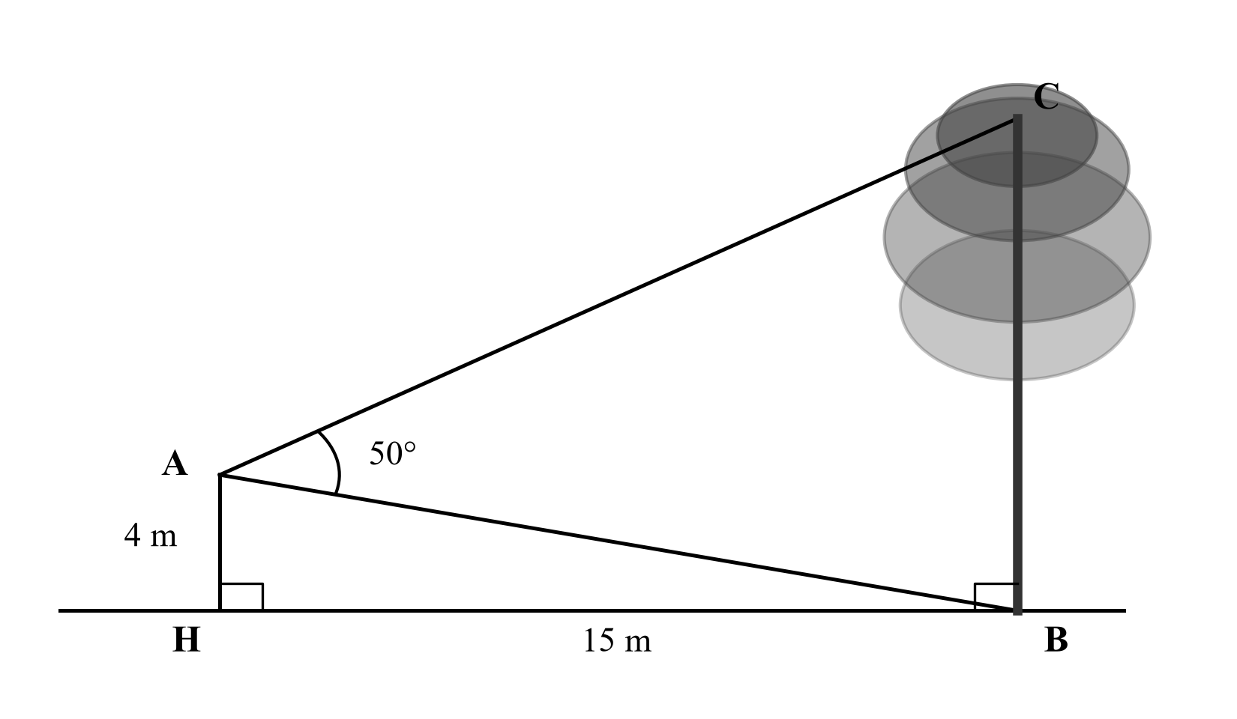
Lời giải: Kẻ $AK⟂BC$ tại $K$. Do cây $BC$ vuông góc với mặt đất $HB$ tại $B$ và $AH⟂HB$, tứ giác $AHBK$ là hình chữ nhật.
Suy ra $AK=HB=15\text{ m}$ và $BK=AH=4\text{ m}$.
Trong tam giác vuông $AKB$ tại $K$: $tan(\overset{^}{KAB})=\frac{BK}{AK}=\frac{4}{15}⟹\overset{^}{KAB}≈{14.931}^{∘}$.
Tia $AB$ nằm giữa hai tia $AK$ và $AC$, do đó:
$\overset{^}{KAC}=\overset{^}{BAC}−\overset{^}{KAB}={50}^{∘}−{14.931}^{∘}={35.069}^{∘}$.
Trong tam giác vuông $AKC$ tại $K$:
$KC=AK·tan(\overset{^}{KAC})=15·tan({35.069}^{∘})≈15·0.70196≈10.529\text{ m}$.
Chiều cao của cây là: $BC=BK+KC=4+10.529=14.529\text{ m}≈14.5\text{ m}$.
$⇒$ Đáp số điền ô: 14.5
Câu 2 (Phần III). Một cửa hàng dự định kinh doanh bổ sung hai dòng sản phẩm dòng M và dòng N, với số vốn ban đầu không vượt quá 39 tỉ đồng. Giá nhập một sản phẩm dòng M là 50 triệu đồng, lợi nhuận dự kiến là 6 triệu đồng; giá nhập một sản phẩm dòng N là 30 triệu đồng, lợi nhuận dự kiến là 3 triệu đồng. Tổng nhu cầu thị trường không vượt quá 1000 sản phẩm và nhu cầu dòng M không vượt quá 2 lần nhu cầu dòng N. Hỏi lợi nhuận lớn nhất có thể thu được là bao nhiêu (đơn vị: triệu đồng)?
Lời giải: Gọi $x,y$ lần lượt là số sản phẩm dòng M và dòng N cửa hàng nhập về kinh doanh ($x,y≥0,x,y∈ℕ$).
Theo đề bài, ta có hệ bất phương trình ràng buộc:
1) Vốn: $50x+30y≤39000⟺5x+3y≤3900$.
2) Nhu cầu thị trường: $x+y≤1000$.
3) Nhu cầu tương quan: $x≤2y$.
Lợi nhuận thu được là $F(x,y)=6x+3y$ (triệu đồng).
Miền nghiệm của hệ là một đa giác lồi có các đỉnh:
- Gốc tọa độ $O(0;0)⟹F(0,0)=0$.
- Điểm $A(0;1000)⟹F(0,1000)=3(1000)=3000$ triệu đồng.
- Giao điểm $B$ của $x+y=1000$ và $5x+3y=3900$:
Giải hệ ta được $x=450,y=550$ (thỏa mãn $x≤2y$). Lợi nhuận $F(450,550)=6(450)+3(550)=2700+1650=4350$ triệu đồng.
- Giao điểm $C$ của $5x+3y=3900$ và $x=2y$:
Thay $x=2y$ vào: $5(2y)+3y=3900⟺13y=3900⟹y=300,x=600$ (thỏa mãn $x+y=900≤1000$).
Lợi nhuận $F(600,300)=6(600)+3(300)=3600+900=4500$ triệu đồng.
So sánh các giá trị tại các đỉnh, lợi nhuận lớn nhất đạt được là 4500 triệu đồng khi cửa hàng kinh doanh 600 sản phẩm M và 300 sản phẩm N.
$⇒$ Đáp số điền ô: 4500
Câu 3 (Phần III). Một hộ nông dân có $1200{\text{ m}}^{2}$ đất. Trên mỗi $100{\text{ m}}^{2}$, loại cây thứ nhất cần 20 công và thu 5 triệu đồng; loại thứ hai cần 30 công và thu 7 triệu đồng. Tổng số công không quá 300. Hỏi thu nhập lớn nhất là bao nhiêu triệu đồng?
Lời giải: Gọi $x,y$ lần lượt là diện tích đất dùng để trồng loại cây thứ nhất và thứ hai (đơn vị: $100{\text{ m}}^{2}$, điều kiện $x,y≥0$).
Hệ bất phương trình mô tả các điều kiện bài toán:
$\left\{\begin{aligned}100x+100y≤1200 \\ 20x+30y≤300 \\ x≥0,y≥0\end{aligned}\right.$
Tổng thu nhập cần tối đa hóa là $T(x,y)=5x+7y$ (triệu đồng).
Các đỉnh của miền nghiệm gồm:
- $O(0;0)⟹T=0$.
- $A(12;0)⟹T=5(12)=60$ triệu đồng.
- $B(0;10)⟹T=7(10)=70$ triệu đồng.
- Giao điểm $C$ của $x+y=12$ và $2x+3y=30$:
Giải hệ: $2(12−y)+3y=30⟹y=6⟹x=6$.
Thu nhập tại $C(6;6)$ là $T(6,6)=5(6)+7(6)=30+42=72$ triệu đồng.
Vậy thu nhập lớn nhất là 72 triệu đồng.
$⇒$ Đáp số điền ô: 72
Câu 4 (Phần III). Cho tam giác $ABC$ có $BC=9,\overset{^}{B}={60}^{∘},\overset{^}{C}={75}^{∘}$. Tính $AC$ (làm tròn đến hàng phần trăm).
Lời giải: Tổng ba góc trong tam giác $ABC$ bằng ${180}^{∘}$, suy ra:
$\overset{^}{A}={180}^{∘}−(\overset{^}{B}+\overset{^}{C})={180}^{∘}−({60}^{∘}+{75}^{∘})={45}^{∘}$.
Áp dụng định lí sin trong tam giác $ABC$:
$\frac{AC}{sinB}=\frac{BC}{sinA}⟹AC=BC·\frac{sinB}{sinA}=9·\frac{sin{60}^{∘}}{sin{45}^{∘}}=9·\frac{{\sqrt{3}}/2}{{\sqrt{2}}/2}=\frac{9\sqrt{6}}{2}≈11.0227$.
Làm tròn đến hàng phần trăm ta được $AC≈11.02$.
$⇒$ Đáp số điền ô: 11.02
PHẦN IV. TỰ LUẬN
Câu 1 (Phần IV). Một cơ sở sử dụng nguyên liệu $K,P$. Mỗi tấn $K$ giá 4 triệu đồng, tạo được 30 kg sản phẩm I và 30 kg sản phẩm II; mỗi tấn $P$ giá 5 triệu đồng, tạo được 20 kg sản phẩm I và 40 kg sản phẩm II. Cần ít nhất 90 kg sản phẩm I và 120 kg sản phẩm II, đồng thời mua không quá 4 tấn mỗi loại. Tìm phương án có chi phí nhỏ nhất.
Lời giải: Gọi $x,y$ lần lượt là số tấn nguyên liệu $K$ và $P$ cơ sở cần mua ($0≤x≤4,0≤y≤4$).
Lượng sản phẩm I thu được: $30x+20y$ (kg). Yêu cầu ít nhất 90 kg: $30x+20y≥90⟺3x+2y≥9$.
Lượng sản phẩm II thu được: $30x+40y$ (kg). Yêu cầu ít nhất 120 kg: $30x+40y≥120⟺3x+4y≥12$.
Tổng chi phí mua nguyên liệu là $C(x,y)=4x+5y$ (triệu đồng).
Miền nghiệm của hệ ràng buộc là đa giác giới hạn bởi các đỉnh:
- Điểm $M(1/3;4)$ (giao điểm của $y=4$ và $3x+2y=9$): $C(1/3,4)=4(1/3)+5(4)=\frac{64}{3}≈21.33$ triệu đồng.
- Điểm $N(2;1.5)$ (giao điểm của $3x+2y=9$ và $3x+4y=12$):
$C(2;1.5)=4(2)+5(1.5)=8+7.5=15.5$ triệu đồng.
- Điểm $P(4;0)$ (giao điểm của $y=0$ và $x=4$, thỏa mãn $3(4)+4(0)=12≥12$ và $3(4)+2(0)=12≥9$):
$C(4,0)=4(4)+5(0)=16$ triệu đồng.
- Điểm $Q(4;4)$: $C(4,4)=4(4)+5(4)=36$ triệu đồng.
So sánh các chi phí tại các đỉnh: $15.5<16<21.33<36$.
Vậy phương án có chi phí nhỏ nhất là mua 2 tấn nguyên liệu K và 1.5 tấn nguyên liệu P, chi phí nhỏ nhất là 15.5 triệu đồng (15 500 000 đồng).
Câu 2 (Phần IV). Từ một tấm bìa hình tròn, cắt ra tam giác $ABC$ có $AB=5\text{ cm},AC=7\text{ cm}$ và $\overset{^}{B}={60}^{∘}$. Tính $BC$ và bán kính $R$ của hình tròn (làm tròn $R$ đến hàng phần mười).
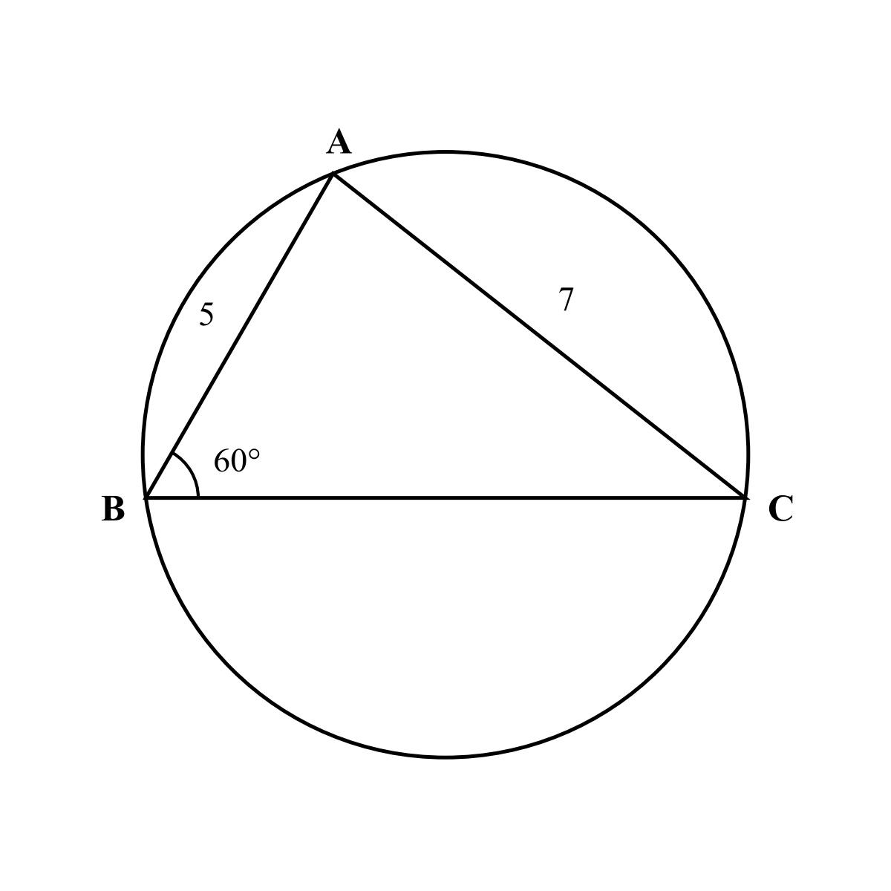
Lời giải: 1) Tính độ dài cạnh $BC$:
Áp dụng định lí cosin trong tam giác $ABC$:
$AC^{2}=AB^{2}+BC^{2}−2AB·BCcosB$
$⟺7^{2}=5^{2}+BC^{2}−2·5·BC·cos{60}^{∘}$
$⟺49=25+BC^{2}−5BC⟺BC^{2}−5BC−24=0$.
Giải phương trình bậc hai: $(BC−8)(BC+3)=0$.
Vì độ dài đoạn thẳng $BC>0$, ta nhận $BC=8\text{ cm}$.
2) Tính bán kính $R$ của hình tròn:
Hình tròn bao quanh tam giác $ABC$ chính là đường tròn ngoại tiếp tam giác $ABC$. Áp dụng định lí sin:
$\frac{AC}{sinB}=2R⟹R=\frac{AC}{2sinB}=\frac{7}{2sin{60}^{∘}}=\frac{7}{2·\frac{\sqrt{3}}{2}}=\frac{7}{\sqrt{3}}=\frac{7\sqrt{3}}{3}≈4.0415\text{ cm}$.
Làm tròn đến hàng phần mười, ta được $R≈4.0\text{ cm}$.
Kết luận: $BC=8\text{ cm}$ và bán kính $R≈4.0\text{ cm}$.
Câu 3 (Phần IV). Người ta lắp một thiết bị chiếu sáng sát tường, cao 5 m so với mặt đất. Góc chiếu sáng là ${30}^{∘}$ và dải sáng bắt đầu tại điểm cách chân tường 3 m. Độ dài vùng được chiếu sáng trên mặt đất bằng bao nhiêu mét? (Làm tròn đến hàng phần mười).
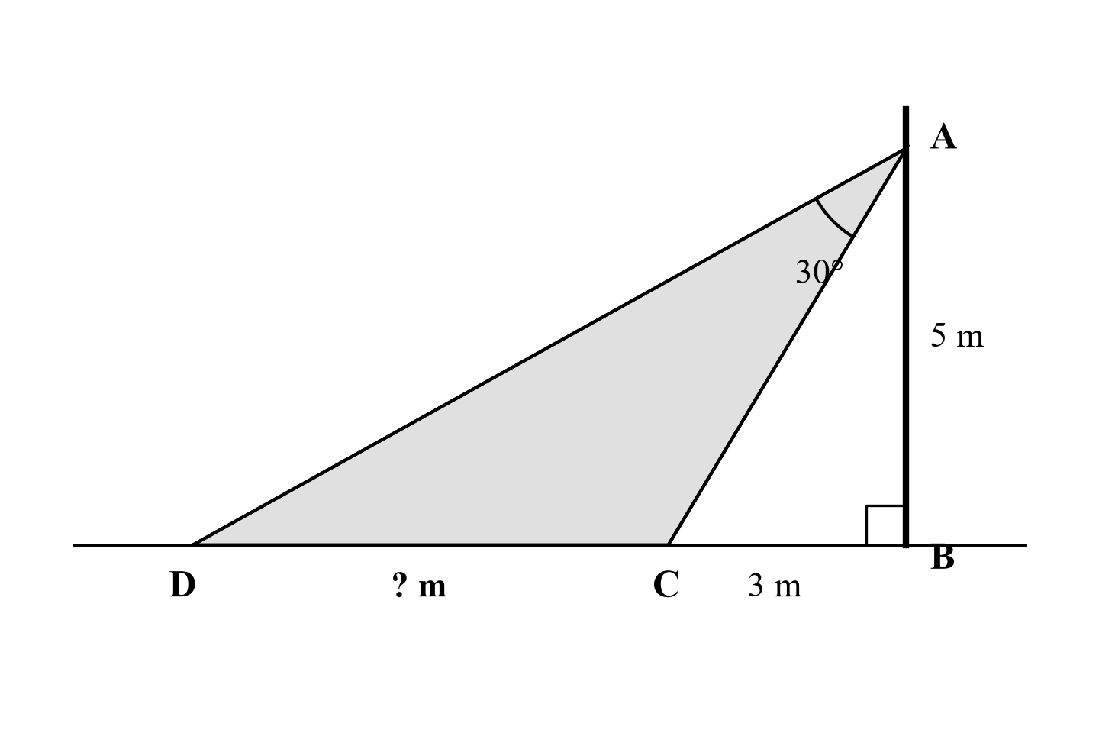
Lời giải: Mô hình hóa hình học bài toán:
- Bức tường $AB$ vuông góc với mặt đất $DB$ tại $B$, với chiều cao thiết bị $AB=5\text{ m}$.
- Điểm bắt đầu dải sáng là $C$ trên mặt đất, cách chân tường $B$ một đoạn $BC=3\text{ m}$.
- Vùng được chiếu sáng trên mặt đất là đoạn $CD$, với điểm $D$ là điểm xa nhất dải sáng chiếu tới.
- Góc chiếu sáng của thiết bị là $\overset{^}{CAD}={30}^{∘}$.
Xét tam giác vuông $ABC$ vuông tại $B$:
$tan(\overset{^}{BAC})=\frac{BC}{AB}=\frac{3}{5}=0.6⟹\overset{^}{BAC}=arctan(0.6)≈{30.9638}^{∘}$.
Góc chiếu toàn phần từ tường tới mép ngoài của vùng sáng là:
$\overset{^}{BAD}=\overset{^}{BAC}+\overset{^}{CAD}≈{30.9638}^{∘}+{30}^{∘}={60.9638}^{∘}$.
Xét tam giác vuông $ABD$ vuông tại $B$:
$BD=AB·tan(\overset{^}{BAD})=5·tan({60.9638}^{∘})≈5·1.80125≈9.0063\text{ m}$.
Độ dài vùng được chiếu sáng trên mặt đất là:
$CD=BD−BC=9.0063−3=6.0063\text{ m}≈6.0\text{ m}$.
Kết luận: Độ dài vùng được chiếu sáng trên mặt đất xấp xỉ 6.0 mét.

